A Empresa X é uma instituição financeira inovadora e próspera, especializada na concessão de empréstimos. Fundada há alguns anos por um grupo de empreendedores experientes, a empresa rapidamente ganhou reconhecimento no mercado por sua abordagem amigável e atendimento personalizado aos clientes. Seu objetivo é ajudar os clientes a alcançarem seus objetivos financeiros de forma segura e responsável. A empresa está em constante crescimento, portanto é bem importante pensar no crescimento da regra de negócio.

Fluxo do Processo de Empréstimo para Empresa X:

1. Criar Pessoa:
   1. O candidato deve implementar as operações de CRUD para a entidade "Pessoa" utilizando o Spring Boot. A tabela "Pessoa" deve conter os campos: Nome, Identificador, DataNascimento, TipoIdentificador, Valor mínimo mensal das parcelas do empréstimo e Valor máximo de todo o empréstimo.
   2. O campo "TipoIdentificador" deve ser setado baseado no tamanho do identificador recebido, Pessoa Física (PF) como 11 caracteres, Pessoa Jurídica (PJ) como como 14 caracteres, Estudante Universitário (EU)como como 8 caracteres e Aposentado (AP) como como 10 caracteres.
   3. Os valores mínimo e máximo do empréstimo, bem como o valor mínimo das parcelas, são definidos automaticamente com base no "TipoIdentificador".
   4. Pessoa Física (PF):
      1. Valor mínimo mensal das parcelas: R$ 300,00
      2. Valor máximo de todo o empréstimo: R$ 10.000,00
   5. Pessoa Jurídica (PJ):
      1. Valor mínimo mensal das parcelas: R$ 1000,00
      2. Valor máximo de todo o empréstimo: R$ 100.000,00
   6. Estudante Universitário (EU):
      1. Valor mínimo mensal das parcelas: R$ 100,00
      2. Valor máximo de todo o empréstimo: R$ 10.000,00
   7. Aposentado (AP):
      1. Valor mínimo mensal das parcelas: R$ 400,00
      2. Valor máximo de todo o empréstimo: R$ 25.000,00
2. Criar Tabela "Empréstimo":
   1. O candidato deve criar uma tabela "Empréstimo" no banco de dados para registrar os empréstimos feitos por cada pessoa. Essa tabela deve conter os campos necessários para armazenar as informações do empréstimo, como valor do empréstimo, número de parcelas, status do pagamento, data de criação, etc.
   2. A tabela "Empréstimo" possui uma relação com a tabela "Pessoa" para vincular cada empréstimo à pessoa que o realizou.

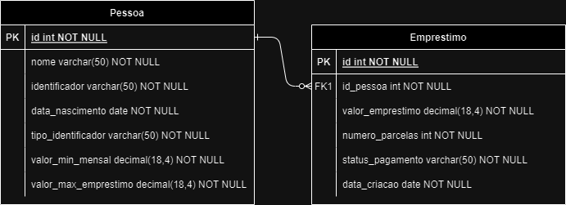

1. Realizar Empréstimo (rota):
   1. O candidato deve criar uma rota específica para realizar um empréstimo. Essa rota deve permitir que o usuário (pessoa) forneça o valor desejado do empréstimo e o número de parcelas.
   2. O sistema deve verificar as seguintes condições:
      1. O identificador da pessoa é válido (existe no banco de dados).
         1. Validações dos Identificadores:
            1. CPF e CNPJ

O candidato deve seguir as validações comuns para CPF e CNPJ, verificando se os números estão em um formato válido.

* + - * 1. Estudante Universitário (EU):

O candidato deve validar que o número do identificador possui exatamente 8 caracteres.

A soma do primeiro e último dígito deve ser igual a 9.

* + - * 1. Aposentado (AP):

O candidato deve validar que o número do identificador possui exatamente 10 caracteres.

O último dígito não pode estar presente nos outros 9 dígitos.

* + 1. O empréstimo não ultrapassa o limite máximo estabelecido para o tipo de identificador da pessoa.
    2. O valor das parcelas não é inferior ao valor mínimo permitido para o tipo de identificador da pessoa.
    3. O número de parcelas não exceda 24.
  1. No fim do fluxo de empréstimo deve ser chamada uma outra api para executar o pagamento.

1. Serviço de Pagamento:
   1. O candidato deve criar um serviço que realiza o pagamento de um empréstimo. Esse serviço deve receber como entrada o ID do empréstimo a ser pago.
   2. Ao executar o pagamento, o serviço deve alterar uma coluna na tabela "Empréstimo" para marcar o empréstimo como "pago".

Com essa contextualização, o candidato terá um entendimento melhor do cenário em que a Empresa X opera e poderá desenvolver o fluxo de empréstimo com maior contexto e relevância.